**EXAMEN PARCIAL DE DISEÑO DE BASE DE DATOS**

INTEGRANTES

* Granados Esteban Adrian Eduardo
* Mansilla Camacho Elí Santiago
* Muñoz Taquila Joel Shneider

CREATE USER Grupo_GMM

IDENTIFIED BY "123"

DEFAULT TABLESPACE "USERS"

TEMPORARY TABLESPACE "TEMP";

GRANT ALL PRIVILEGES TO Grupo_GMM;

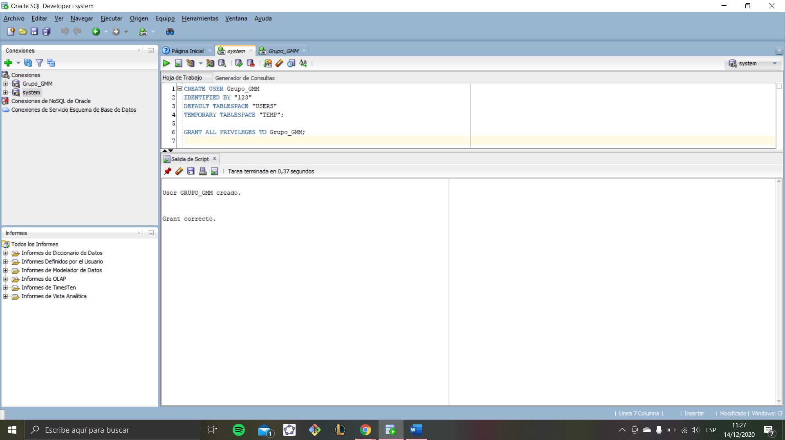

create table tipo_comida(

id_tipocomida number primary key,

nombre_tipocomida varchar(30)

);

create table tipo_empleado(

id_tipoempleado number primary key,

nombre_tipoempleado varchar2(30)

);

CREATE TABLE tipo_cliente(

id_tipocliente number primary key,

nombre_tipocliente varchar2(30)

);

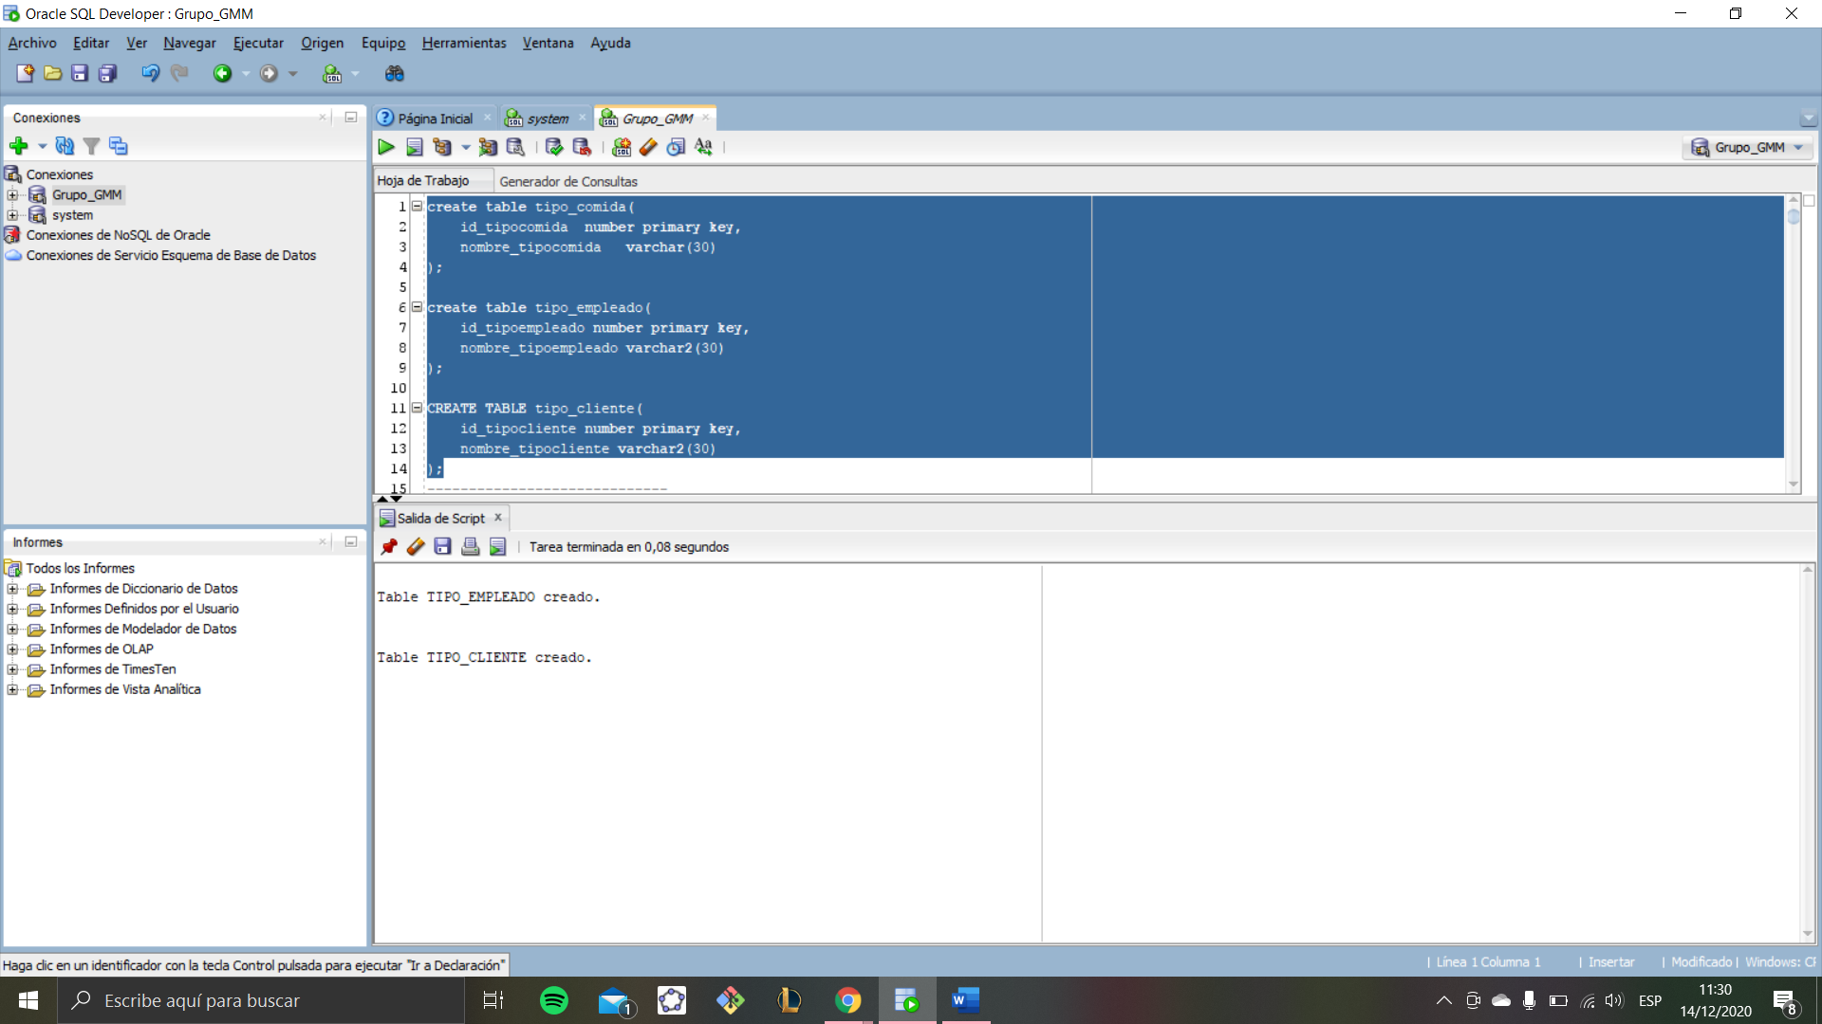

-----------------------------

create table comida(

id_comida number primary key,

nombre_comida varchar2(50),

descripcion_comida varchar2(50),

precio_comida number(8,2),

id_tipocomida number references tipo_comida

);

CREATE TABLE empleado(

id_empleado NUMBER PRIMARY KEY,

nombre_empleado VARCHAR2(30),

apellido_empleado VARCHAR2(50),

DNI_empleado number,

sexo_empleado CHAR,

direccion_empleado VARCHAR2(50),

telefono_empleado VARCHAR2(14),

clave_empleado VARCHAR2(30),

id_tipoempleado number references tipo_empleado

);

CREATE TABLE cliente(

id_numerocliente NUMBER PRIMARY KEY,

nombre_cliente VARCHAR2(30),

apellidoc_liente VARCHAR(30),

DNI_cliente number,

sexo_cliente CHAR,

direccion_cliente VARCHAR2(30),

telefono_cliente NUMBER,

id_tipocliente NUMBER REFERENCES tipo_cliente

);

-------------------------

create table venta(

id_venta number primary key,

fecha_venta date,

total_venta number,

id_empleado number references empleado,

id_numerocliente number references cliente

);

CREATE TABLE detalle_venta(

id_cantidadventa number primary key,

importeventa number,

id_venta number references venta,

id_comida number references comida

);

---------------------------

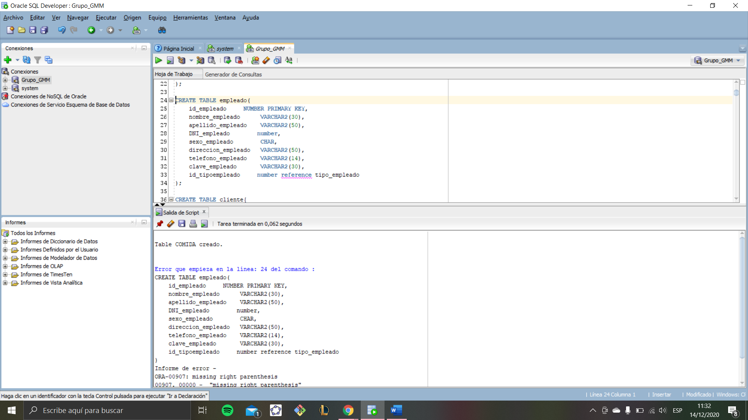

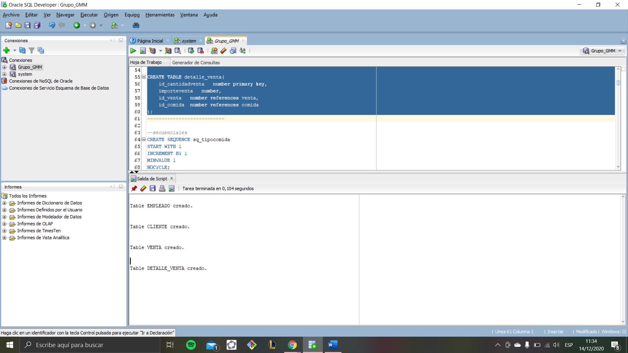

--secuenciales

CREATE SEQUENCE sq_tipocomida

START WITH 1

INCREMENT BY 1

MINVALUE 1

NOCYCLE;

CREATE SEQUENCE sq_tipoempleado

START WITH 1

INCREMENT BY 1

MINVALUE 1

NOCYCLE;

CREATE SEQUENCE sq_tipocliente

START WITH 1

INCREMENT BY 1

MINVALUE 1

NOCYCLE;

CREATE SEQUENCE sq_comida

START WITH 1

INCREMENT BY 1

MINVALUE 1

NOCYCLE;

CREATE SEQUENCE sq_empleado

START WITH 1

INCREMENT BY 1

MINVALUE 1

NOCYCLE;

CREATE SEQUENCE sq_cliente

START WITH 1

INCREMENT BY 1

MINVALUE 1

NOCYCLE;

CREATE SEQUENCE sq_venta

START WITH 1

INCREMENT BY 1

MINVALUE 1

NOCYCLE;

CREATE SEQUENCE sq_detalleventa

START WITH 1

INCREMENT BY 1

MINVALUE 1

NOCYCLE;

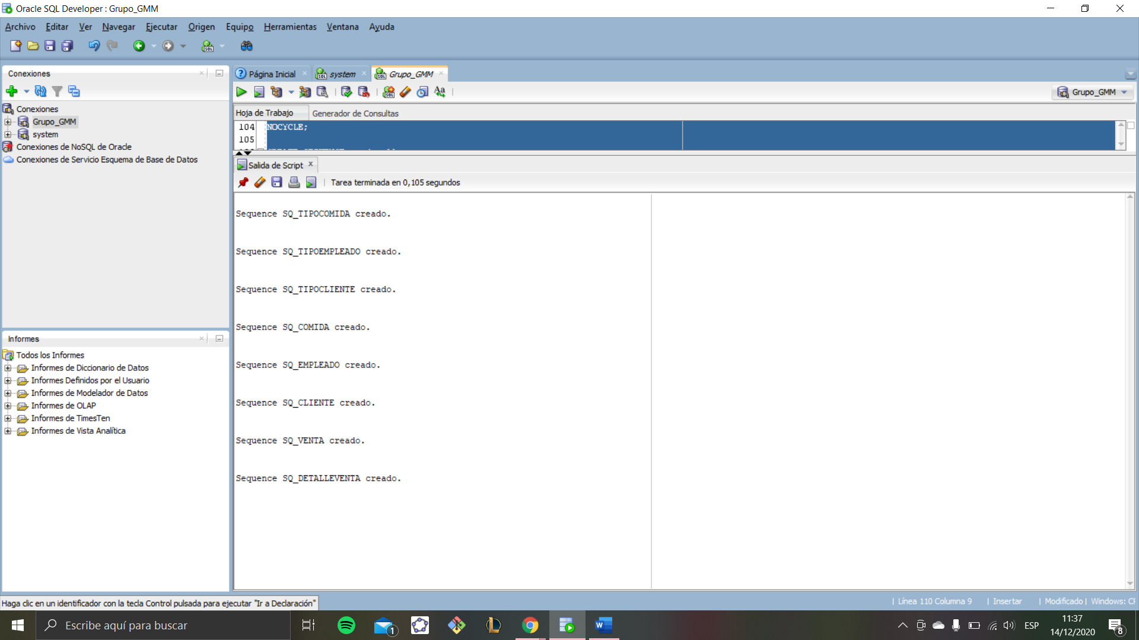

--Registro de datos de tipocomida

INSERT INTO tipo_comida VALUES (

sq_tipocomida.NEXTVAL,

'Comida marina'

);

INSERT INTO tipo_comida VALUES (

sq_tipocomida.NEXTVAL,

'Comida criolla'

);

INSERT INTO tipo_comida VALUES (

sq_tipocomida.NEXTVAL,

'Comida de la selva'

);

INSERT INTO tipo_comida VALUES (

sq_tipocomida.NEXTVAL,

'Platos a la carta'

);

INSERT INTO tipo_comida VALUES (

sq_tipocomida.NEXTVAL,

'Entradas'

);

INSERT INTO tipo_comida VALUES (

sq_tipocomida.NEXTVAL,

'Sopas'

);

INSERT INTO tipo_comida VALUES (

sq_tipocomida.NEXTVAL,

'Ensalada'

);

INSERT INTO tipo_comida VALUES (

sq_tipocomida.NEXTVAL,

'Guarniciones'

);

INSERT INTO tipo_comida VALUES (

sq_tipocomida.NEXTVAL,

'Bebidas'

);

commit;

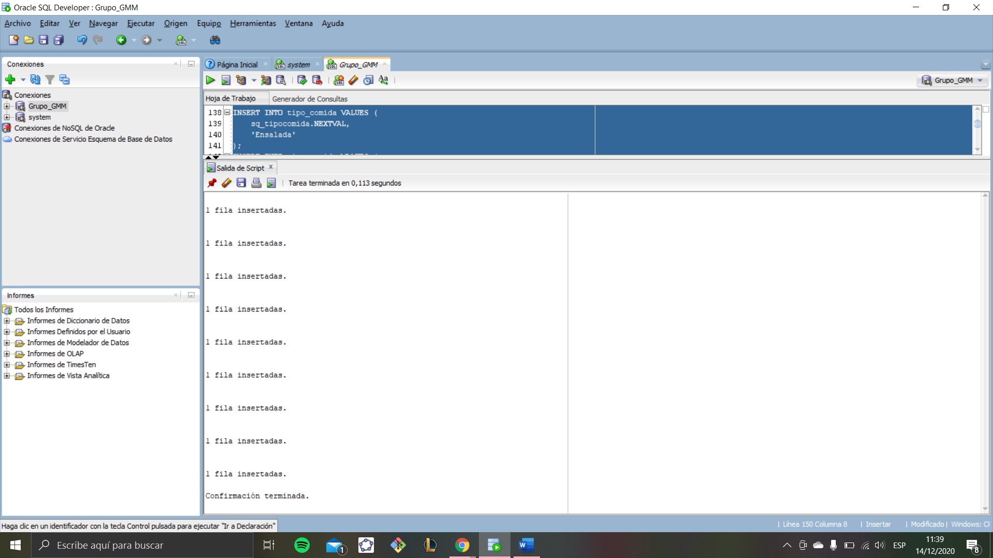

--Registro de tipo de empleado

INSERT INTO tipo_empleado VALUES (

sq_tipoempleado.NEXTVAL,

'ayudante'

);

INSERT INTO tipo_empleado VALUES (

sq_tipoempleado.NEXTVAL,

'planillla'

);

INSERT INTO tipo_empleado VALUES (

sq_tipoempleado.NEXTVAL,

'externo'

);

commit;

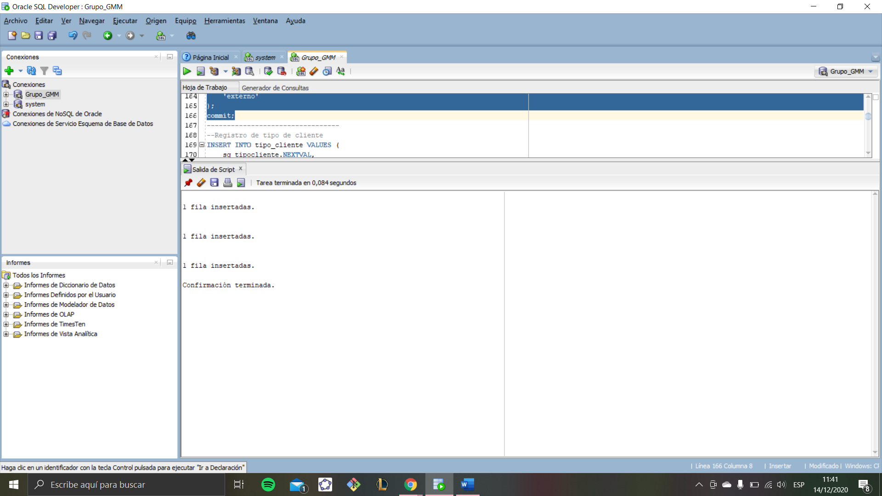

--Registro de tipo de cliente

INSERT INTO tipo_cliente VALUES (

sq_tipocliente.NEXTVAL,

'con reservacion'

);

INSERT INTO tipo_cliente VALUES (

sq_tipocliente.NEXTVAL,

'sin reservacion'

);

commit;

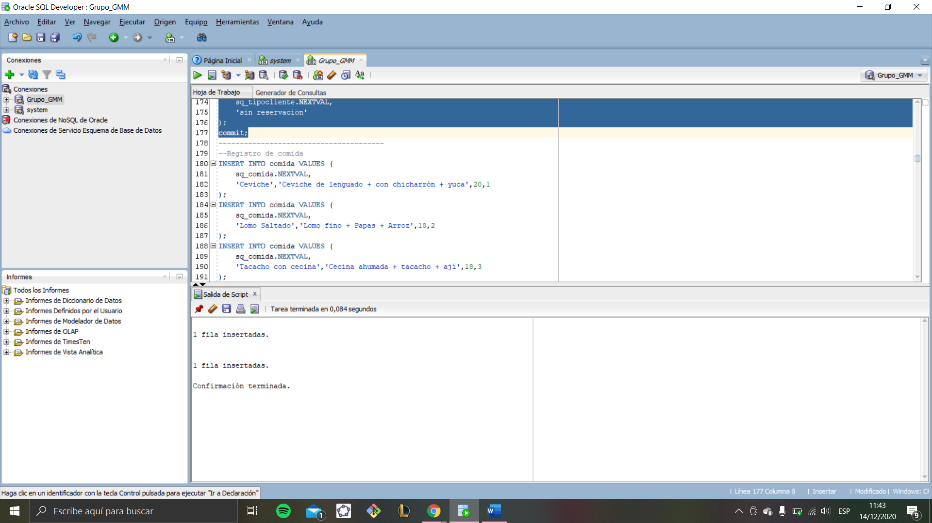

--Registro de comida

INSERT INTO comida VALUES (

sq_comida.NEXTVAL,

'Ceviche','Ceviche de lenguado + con chicharrón + yuca',20,1

);

INSERT INTO comida VALUES (

sq_comida.NEXTVAL,

'Lomo Saltado','Lomo fino + Papas + Arroz',18,2

);

INSERT INTO comida VALUES (

sq_comida.NEXTVAL,

'Tacacho con cecina','Cecina ahumada + tacacho + ají',18,3

);

INSERT INTO comida VALUES (

sq_comida.NEXTVAL,

'Ensalada Rusa','Ensalada rusa + verduras',10,5

);

INSERT INTO comida VALUES (

sq_comida.NEXTVAL,

'Porcion de papas fritas', 'Porción mediana de papas',10,5

);

INSERT INTO comida VALUES (

sq_comida.NEXTVAL,

'Papa a la huancaina','Papa a la huancaína + aceituna',12,4

);

INSERT INTO comida VALUES (

sq_comida.NEXTVAL,

'Arroz con pollo','Receta tradicional de la casa',18,4

);

INSERT INTO comida VALUES (

sq_comida.NEXTVAL,

'Caldo de gallina','Caldo + presa',15,6

);

INSERT INTO comida VALUES (

sq_comida.NEXTVAL,

'Jarra de maracuya','Jarra de 1/2 litro',12,9

);

commit;

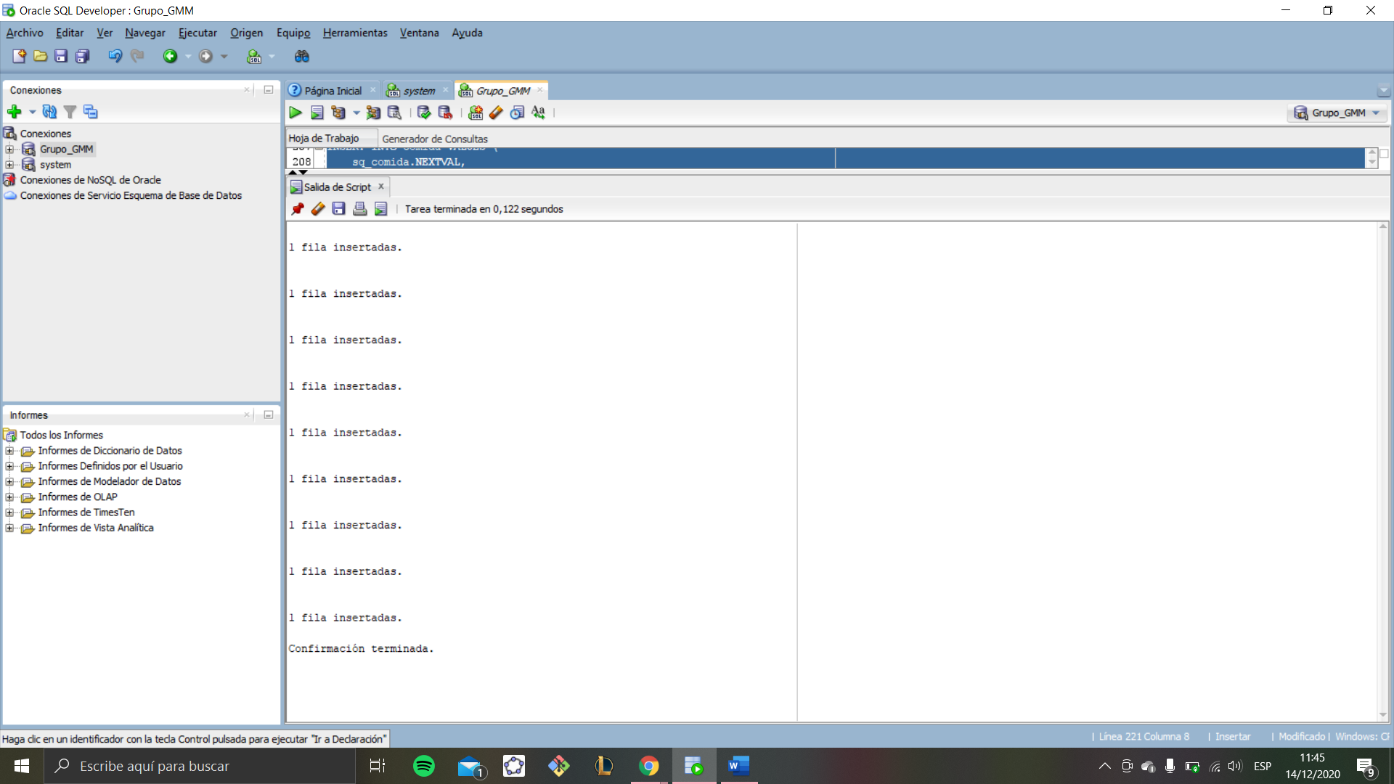

---------------------------------------

--Registro de empleados

insert into empleado values(

sq_empleado.nextval,

'Juan',

'Rosas',

49391780,

'H',

'Av. Abancay 133',

987853612,

123,

1

);

insert into empleado values(

sq_empleado.nextval,

'Maria',

'Canales',

15188465,

'M',

'Av Alfonso Ugarte 421',

968526956,

321,

2

);

insert into empleado values(

sq_empleado.nextval,

'Alberto',

'Bautista',

51603533,

'H',

'Av Angamos 666',

981596311,

432,

3

);

insert into empleado values(

sq_empleado.nextval,

'Angie',

'Otero',

41202649,

'M',

'Av Salaverry 245',

911526878,

103,

3

);

insert into empleado values(

sq_empleado.nextval,

'Camilo',

'Sesto',

53521357,

'H',

'Av Javier Prado 654',

916784478,

104,

3

);

insert into empleado values(

sq_empleado.nextval,

'Cesar',

'Reyes',

16397669,

'H',

'Av Nicolás de Piérola 234',

917264528,

837,

2

);

insert into empleado values(

sq_empleado.nextval,

'Mateo',

'Fernandez',

60487878,

'H',

'Av Perú 666',

973465182,

267,

1

);

insert into empleado values(

sq_empleado.nextval,

'Susana',

'Nuñez',

27676956,

'M',

'Av Grau, 123',

928375668,

234,

3

);

insert into empleado values(

sq_empleado.nextval,

'Carla',

'Palermo',

99559928,

'M',

'Av Matellini 1023',

987736546,

345,

2

);

insert into empleado values(

sq_empleado.nextval,

'Esther',

'Quintanilla',

89058443,

'M',

'Av Chorrillos 847',

912923945,

678,

3

);

insert into empleado values(

sq_empleado.nextval,

'Joel',

'Muñoz',

58135347,

'H',

'Av. Alejandra Guzmán ',

911257689,

456,

2

);

insert into empleado values(

sq_empleado.nextval,

'Adrian',

'Granados',

53850900,

'H',

'Av. Alexa Ramón',

963852011,

346,

2

);

insert into empleado values(

sq_empleado.nextval,

'Carla',

'Fritz',

72182191,

'M',

'Jr. Eduardo Tamez',

987526410,

786,

1

);

insert into empleado values(

sq_empleado.nextval,

'Frida',

'Tequila',

987654321,

'M',

'Cl. Zoe Aparicio',

987526410,

457,

3

);

insert into empleado values(

sq_empleado.nextval,

'Marlene',

'Gonzalez',

26124740,

'M',

'Cl. Christopher Maya',

912345678,

458,

1

);

commit;

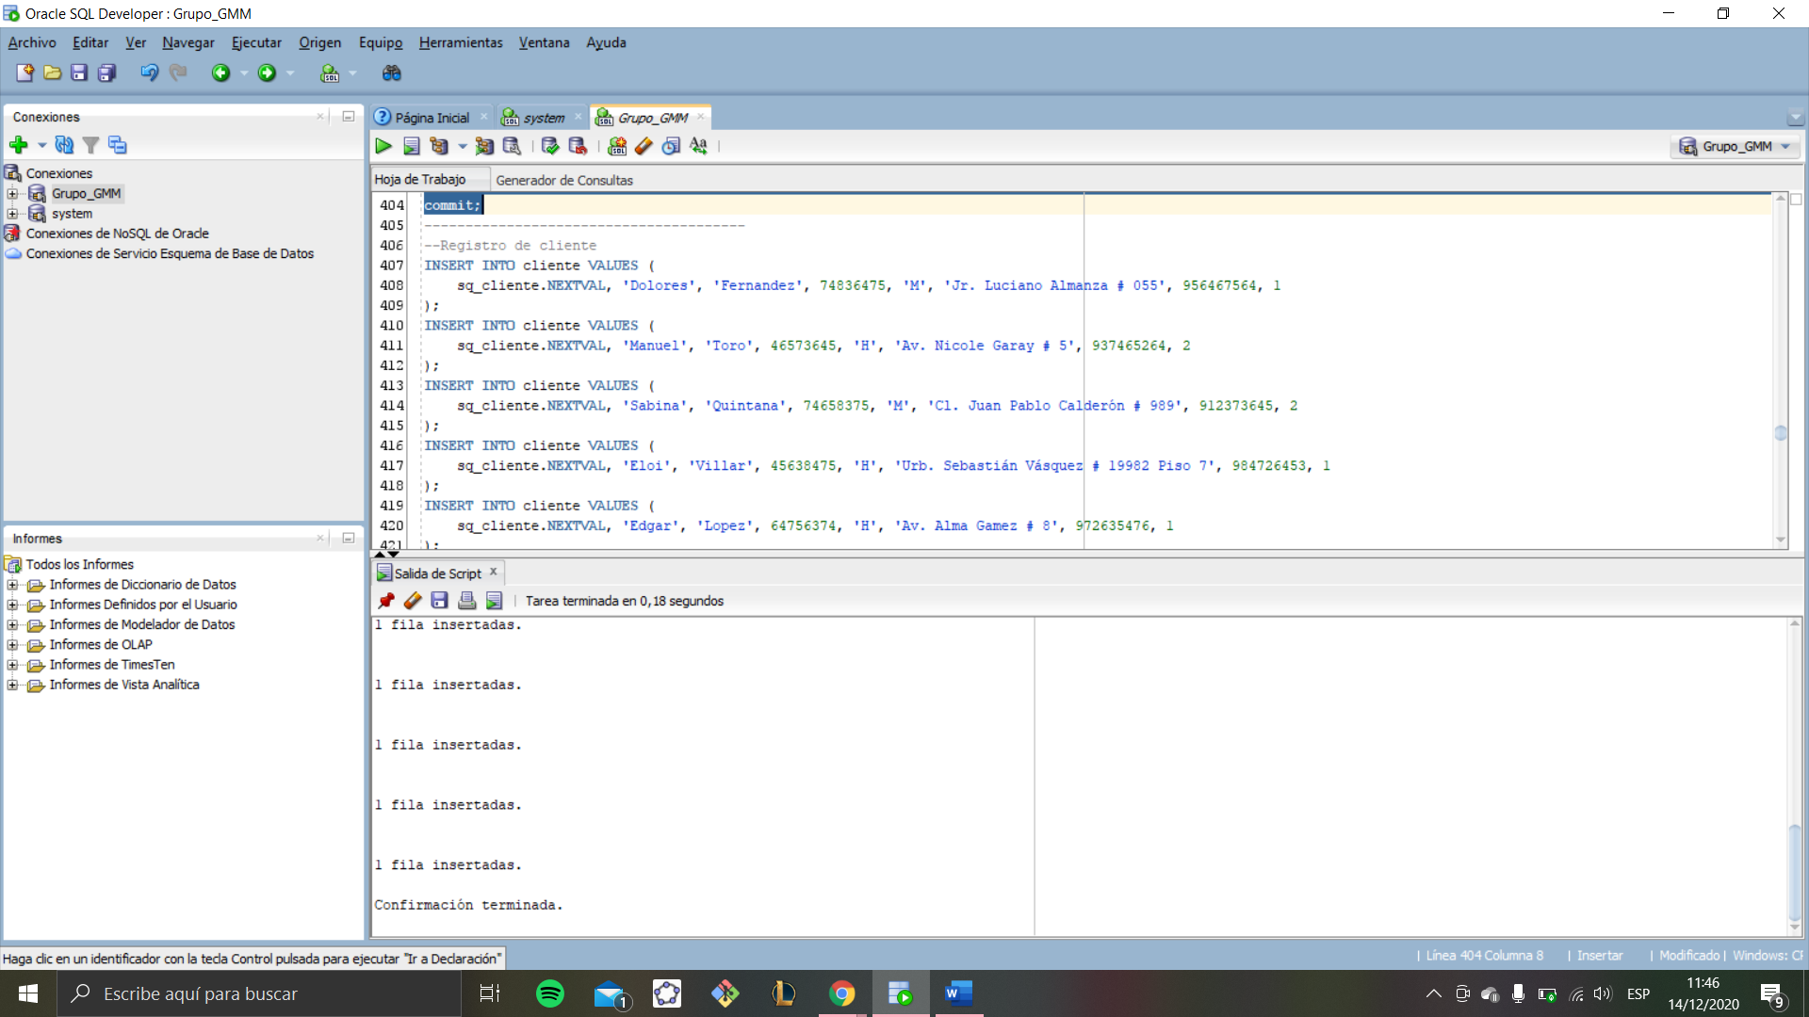

CREATE TABLE clientes(

id_numerocliente NUMBER PRIMARY KEY,

nombre_cliente VARCHAR2(30),

apellidoc_liente VARCHAR(30),

DNI_cliente number,

sexo_cliente CHAR,

direccion_cliente VARCHAR2(30),

telefono_cliente NUMBER,

id_tipocliente NUMBER REFERENCES tipo_cliente

);

CREATE SEQUENCE sq_clientes

START WITH 1

INCREMENT BY 1

MINVALUE 1

NOCYCLE;

--Registro de cliente

INSERT INTO clientes VALUES (

sq_clientes.NEXTVAL, 'Dolores', 'Fernandez', 74836475, 'M', 'Jr. Luciano Almanza # 055', 956467564, 1

);

INSERT INTO clientes VALUES (

sq_clientes.NEXTVAL, 'Manuel', 'Toro', 46573645, 'H', 'Av. Nicole Garay # 5', 937465264, 2

);

INSERT INTO clientes VALUES (

sq_clientes.NEXTVAL, 'Sabina', 'Quintana', 74658375, 'M', 'Cl. Juan Pablo C.', 912373645, 2

);

INSERT INTO clientes VALUES (

sq_clientes.NEXTVAL, 'Eloi', 'Villar', 45638475, 'H', 'Urb. Sebastián Vásquez', 984726453, 1

);

INSERT INTO clientes VALUES (

sq_clientes.NEXTVAL, 'Edgar', 'Lopez', 64756374, 'H', 'Av. Alma Gamez # 8', 972635476, 1

);

INSERT INTO clientes VALUES (

sq_clientes.NEXTVAL, 'Sara', 'del Pino', 16238465, 'M', 'Av. Emmanuel Montenegro', 986453674, 2

);

INSERT INTO clientes VALUES (

sq_clientes.NEXTVAL, 'David', 'Suarez', 84756347, 'H', 'Jr. Alessandra Herrera', 988736453, 2

);

INSERT INTO clientes VALUES (

sq_clientes.NEXTVAL, 'Juan', 'Mata', 37465834, 'H', 'Urb. Andrés Tijerina', 987364524, 1

);

INSERT INTO clientes VALUES (

sq_clientes.NEXTVAL, 'Rocio', 'Perez', 78946573, 'M', 'Urb. Juan Martín Villalobos', 936472635, 2

);

INSERT INTO clientes VALUES (

sq_clientes.NEXTVAL, 'Lucia', 'Huerta', 37465847, 'M', 'Cl. Tomas Saucedo', 936452635, 2

);

INSERT INTO clientes VALUES (

sq_clientes.NEXTVAL, 'Carlos', 'Santana', 74658374, 'H', 'Urb. Elena Serrano', 936452735, 1

);

INSERT INTO clientes VALUES (

sq_clientes.NEXTVAL, 'Alejandro', 'Sotomayor', 84756354, 'H', 'Jr. Ricardo Concepción', 936253746, 2

);

INSERT INTO clientes VALUES (

sq_clientes.NEXTVAL, 'Andres', 'Suarez', 74658374, 'H', 'Cl. Ana Paula Zambrano', 946356475, 1

);

INSERT INTO clientes VALUES (

sq_clientes.NEXTVAL, 'Fernando', 'Vivar', 84756354, 'H', 'Av. Juan Esteban S.', 936475637, 1

);

INSERT INTO clientes VALUES (

sq_clientes.NEXTVAL, 'Ana', 'Fuertes', 84756354, 'M', 'Jr. Julia Guerra', 936475837, 2

);

commit;

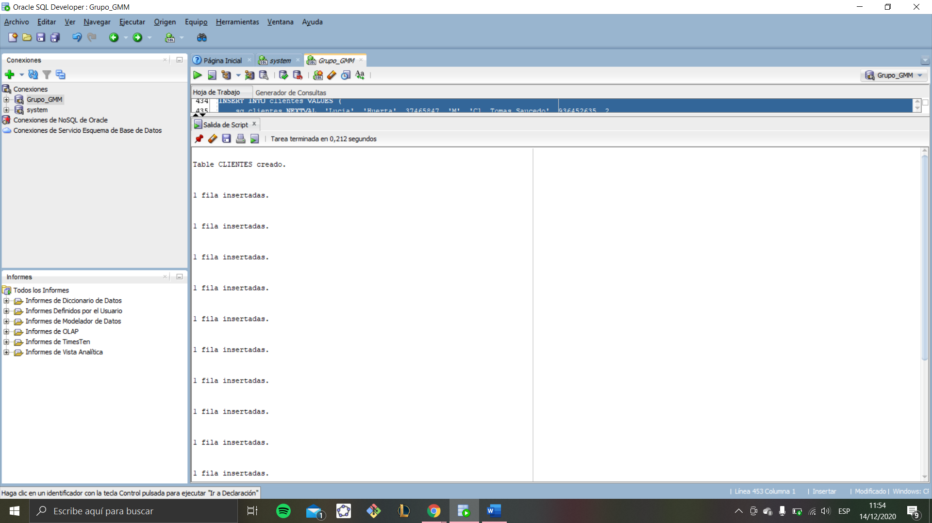

-------------------------------------------------

--Registro de venta

INSERT INTO venta VALUES (

sq_venta.NEXTVAL, sysdate, 1, 1, 1

);

INSERT INTO venta VALUES (

sq_venta.NEXTVAL, sysdate, 1, 2, 2

);

INSERT INTO venta VALUES (

sq_venta.NEXTVAL, sysdate, 1, 3, 3

);

INSERT INTO venta VALUES (

sq_venta.NEXTVAL, sysdate, 2, 4, 4

);

INSERT INTO venta VALUES (

sq_venta.NEXTVAL, sysdate, 2, 5, 5

);

INSERT INTO venta VALUES (

sq_venta.NEXTVAL, sysdate, 1, 6, 6

);

INSERT INTO venta VALUES (

sq_venta.NEXTVAL, sysdate, 1, 7, 7

);

INSERT INTO venta VALUES (

sq_venta.NEXTVAL, sysdate, 2, 8, 8

);

INSERT INTO venta VALUES (

sq_venta.NEXTVAL, sysdate, 2, 9, 9

);

INSERT INTO venta VALUES (

sq_venta.NEXTVAL, sysdate, 1, 10, 10

);

INSERT INTO venta VALUES (

sq_venta.NEXTVAL, sysdate, 2, 11, 11

);

INSERT INTO venta VALUES (

sq_venta.NEXTVAL, sysdate, 2, 12, 12

);

INSERT INTO venta VALUES (

sq_venta.NEXTVAL, sysdate, 1, 13, 13

);

INSERT INTO venta VALUES (

sq_venta.NEXTVAL, sysdate, 2, 14, 14

);

INSERT INTO venta VALUES (

sq_venta.NEXTVAL, sysdate, 2, 15, 15

);

commit;

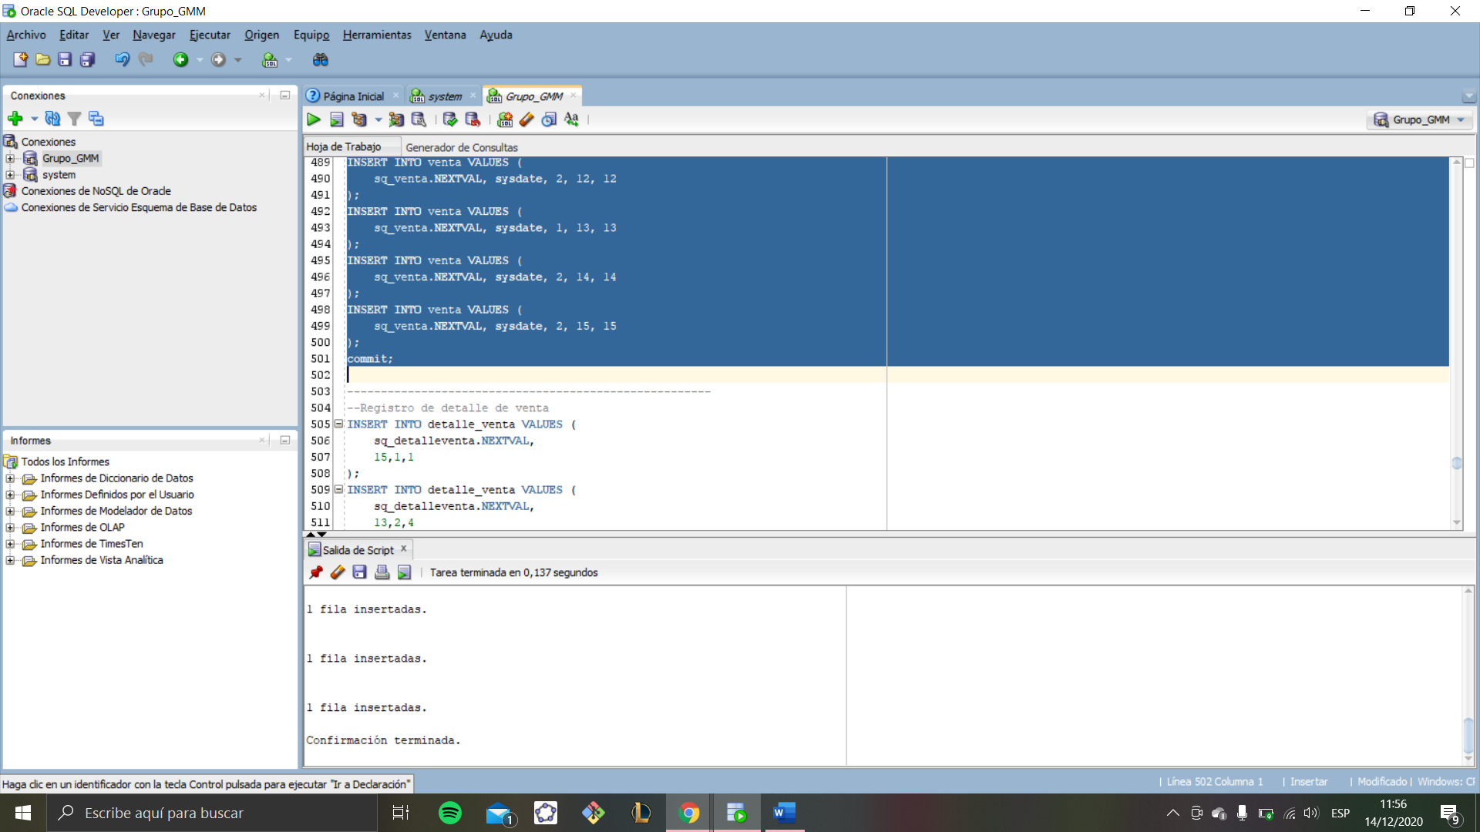

--Correccion de errores en el registro de datos

create table ventas(

id_venta number primary key,

fecha_venta date,

total_venta number,

id_empleado number references empleado,

id_numerocliente number references clientes

);

CREATE TABLE detalle_ventas(

id_cantidadventa number primary key,

importeventa number,

id_venta number references ventas,

id_comida number references comida

);

CREATE SEQUENCE sq_ventas

START WITH 1

INCREMENT BY 1

MINVALUE 1

NOCYCLE;

CREATE SEQUENCE sq_detalleventas

START WITH 1

INCREMENT BY 1

MINVALUE 1

NOCYCLE;

